**INFORMATICA**

**CAROLINA LOPEZ OSOSRIO**

**CICLO V (DECIMO)**

**JORNADA SABATINA**

**INSTITUCION EDUCATIVA MIGUEL DE CERVANTES SAAVEDRA**

**IBAGUE - TOLIMA**

**SISTEMAS INTELIGENTES**

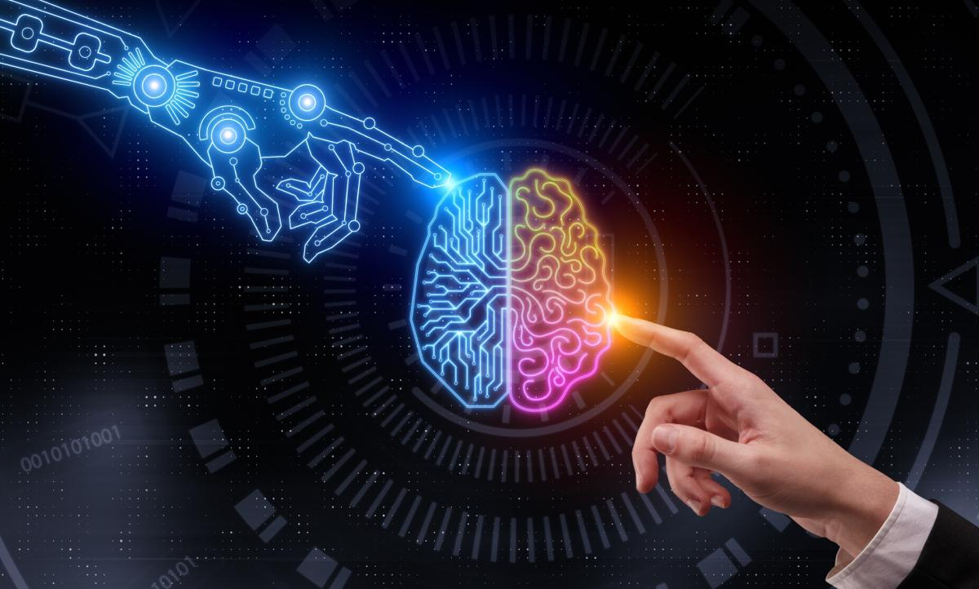

Un sistema programado que reúne características y comportamientos asimilables al de la inteligencia humana o animal. Se utiliza para sistemas y métodos que simulan aspectos de comportamiento inteligente, con la intención final de aprender de la naturaleza para poder diseñar y construir arquitecturas computacionales más potentes.

Los sistemas inteligentes evolucionaron a partir de la inteligencia artificial

Para que un sistema inteligente pueda ser considerado completo, puede tener diversas funcionalidades que incluyan:

Inteligencia 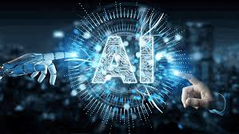

Sistematización

Objetivos

Capacidad sensorial

Conceptualización

El objetivo final, utópico, es llegar a construir un artefacto (robot, maquina, proceso informático, etc.) que pueda representar su propio conocimiento y razonar sobre el, que pueda planificar y actuar, que pueda asimilar nuevo conocimiento de la experiencia y de la interacción del entorno y que en definitiva pueda llevar a cabo cualquier tarea que tendemos a considerar como propias de los seres humanos.